PHP-Keskustelu
DOKUMENTAATIO

Sisällysluettelo
1. Johdanto 2
2. Yleiskuva järjestelmästä 2
2.1 UML-kaavio 2
2.2 Käyttäjäryhmät 3
2.3 Käyttötapauskuvaukset 3
2.3.1 Käyttäjä 3
2.3.2 Ylläpitäjä 4
3. Järjestelmän tietosisältö 4
3.1 UML-kaavio 5
4. Relaatiotietokantakaavio 6
5. Järjestelmän yleisrakenne 6
6. Käyttöliittymä ja järjestelmän komponentit 6
7. Asennustiedot 6
8. Käyttöohje 6
9. Testaus, tunnetut bugit ja puutteet & jatkokehitysideat 6
10. Omat kokemukset 6
11. Liitteet 6

1. Johdanto

PHP-Keskustelu on verkkosivu, joka mahdollistaa keskustelupalstatyylisen kommunikoinnin käyttäjiensä välillä. Verkkosivun käyttäjien on mahdollista luoda ja muokata omia kirjoituksia sekä aiheita (viestiketjuja). Käyttäjälle annetaan myös mahdollisuus lainata sekä omia että muiden viestejä. Järjestelmän ylläpitäjillä on mahdollisuus poistaa ja muokata kaikkia viestejä ja aiheita.

Sivu on ohjelmoitu PHP-kielellä, ja se käyttää apunaan PostgreSQL-tietokantakieltä sekä HTML5-merkintäkieltä. Sivua pyörittävällä palvelimella tulee olla tuki näille kielille. Oletusarvoisesti sivua pidetään Helsingin yliopiston tietojenkäsittelytieteen laitoksen user-palvelimella (Apache/Tomcat). Käyttäjän selaimen ei tarvitse tukea kuin HTML5-kieltä, koska PHP-koodi suoritetaan palvelimella eikä käyttäjän koneella.

2. Yleiskuva järjestelmästä
2.1 UML-kaavio
2.2 Käyttäjäryhmät
yUML-ohjelmalla tuotettu korkean tason käyttötapauskaavio

Käyttäjä: Henkilö, joka keskustelee viestiketjuissa muiden käyttäjien kanssa. Ainoastaan he voivat kirjoittaa viestejä ja perustaa uusia viestiketjuja.

Ylläpitäjä: Valvoo, että järjestelmän käyttäjät noudattavat sääntöjä ja lisää uusia alueita sivulle halutessaan. Tarpeen tullen poistaa tai muokkaa viestejä/aiheita. Ylläpitäjä ei voi kirjoittaa viestejä tai perustaa uusia viestiketjuja.

2.3 Käyttötapauskuvaukset
2.3.1 Käyttäjä

Kirjoituksen lisääminen: Käyttäjä lisää kirjoituksen johonkin viestiketjuun. Viesti kirjoitetaan johonkin tekstikenttään, jonka jälkeen tekstikentän sisältö lisätään viestiketjuun, kun käyttäjä painaa ”lähetä”.

Vastineen lisääminen: Kuin käyttötapaus kirjoituksen lisääminen, mutta nyt kirjoitukseen liitetään viite, joka osoittaa kommentoitavaan viestiin.

Kirjoitusten hakeminen: Käyttäjä hakee järjestelmästä kirjoituksia aiheen, kirjoittajan tai hakusanan perusteella.
Esimerkki: Hae käyttäjän jussi94 kirjoitukset.

Kirjoitusten hallinta: Käyttäjä voi joko muokata tai poistaa omia viestejään.

Aiheen hallinta: Halutessaan käyttäjän on mahdollista muokata oman viestiketjunsa otsikkoa tai poistaa koko viestiketjun.

Muuta: Rekisteröityminen, kirjautuminen.

2.3.2 Ylläpitäjä

Kirjoituksen hallinta: Ylläpitäjä voi poistaa minkä tahansa haluamansa viestin jostakin aiheesta. Samoin ylläpitäjän on mahdollista muokata viestin sisältöä.

Aiheen hallinta: Ylläpitäjä voi halutessaan poistaa koko viestiketjun, muokata sen otsikkoa tai siirtää sen toiselle alueelle.

Alueiden hallinta: Ylläpitäjän on mahdollista luoda tai poistaa alueita, joihin käyttäjät voivat kirjoittaa.
Esimerkki: Luo uusi alue ”Yleinen keskustelu”.

Muuta: Rekisteröityminen, kirjautuminen.

3. Järjestelmän tietosisältö
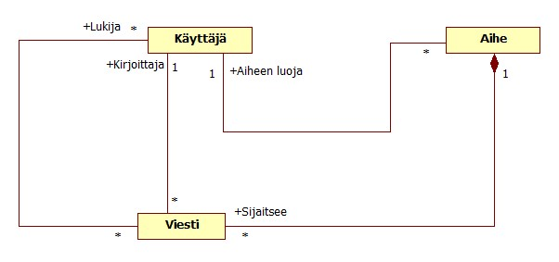
3.1 UML-kaavio

3.2 Tietokohteet

KÄYTTÄJÄ
Attribuutti | Arvojoukko | Kuvailu
Nimimerkki | Merkkijono, max 20 merkkiä
Salasana | Merkkijono, max 20 merkkiä
Viestejä | Kokonaisluku | Käyttäjän kirjoittamien viestien lukumäärä
Liittymisaika | Päiväys
Avatar | Kuva | Käyttäjän kuva

VIESTI
Attribuutti | Arvojoukko | Kuvailu
Kirjoittaja | Merkkijono, max 20 merkkiä | Viittaa käyttäjään, joka on lähettänyt viestin.
Kirjoitushetki | Päivämäärä ja kellonaika sekuntin tarkkuudella | Milloin viesti on lähetetty
Teksti | Merkkijono, max 4000 merkkiä | Käyttäjän viesti
Aihe | Kuukausi ja vuosi | Missä aiheessa viesti on

LUETUT
Attribuutti | Arvojoukko | Kuvailu
Lukija | Merkkijono, max 20 merkkiä | Viittaa käyttäjään, joka on lukenut viestin
ViestiID | Kokonaisluku | Viittaa luettuun viestiin

AIHE
Attribuutti | Arvojoukko | Kuvailu
Luontiaika | Päivämäärä ja kellonaika sekuntin tarkkuudella | Milloin aihe on luotu
Nimi | Merkkijono, max 100 merkkiä | Aiheen nimi

4. Relaatiotietokantakaavio
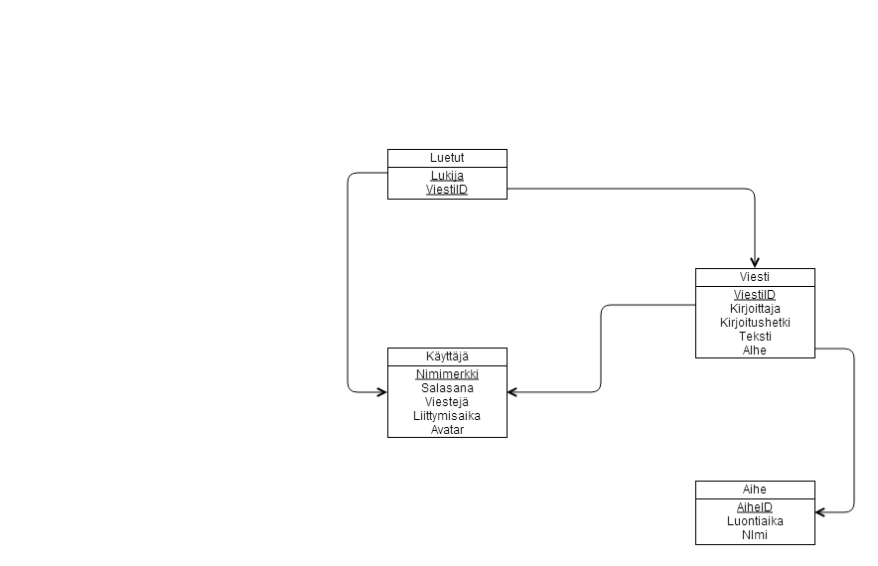
5. Järjestelmän yleisrakenne

6. Käyttöliittymä ja järjestelmän komponentit

7. Asennustiedot

8. Käyttöohje

9. Testaus, tunnetut bugit ja puutteet & jatkokehitysideat

10. Omat kokemukset

11. Liitteet

